OPPO IoT 黄金分割3-5-8分时管理计划
广 告 主：OPPO
所属行业：数码3C
执行时间：2022.08.05-08.15
参选类别：大事件营销类
营销背景
- 2022年8月10日OPPO IoT 举办新品发布会，自造热点，精准触达目标人群。
- 发布新品OPPO Watch 3，开启国产智能手表“常亮，长续航”全新时代。以“腕上生长设计”和LTPO常亮屏革新智能手表形态和交互体验，全新推出专业网球模式、血管健康研究，焕新演绎全智能手表旗舰典范体验。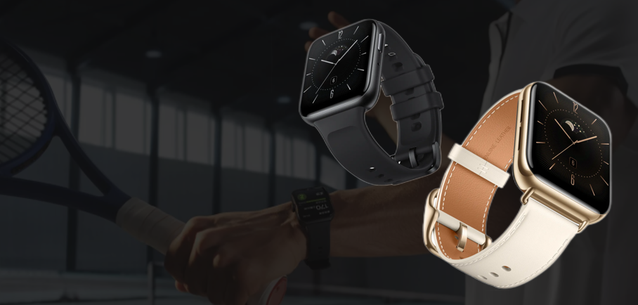
营销目标
- 活动声量引爆：挖掘热点打造智能手表热议氛围，使用户关注新品发布会。
- 产品种草：对目标人群精准传达OPPO Watch 3新品发布信息并种草产品。
- 销量转化：助力OPPO Watch 3提升销量转化。
策略与创意
OPPO Watch 3新品发布3-5-8黄金分割营销策略，平台联手OPPO节奏性铺排热点及内容种草，助力新品发布会效益最大化。
【热点运营】发布会当天全天节奏性释出智能手表热点，营造氛围引导用户关注发布会。
【内容种草】发布会当天起，配合项目时间节点种草产品卖点，提高用户购买欲望预热818大促。
【人群覆盖】项目全程双端覆盖人群，精准产品复用社交人群资产。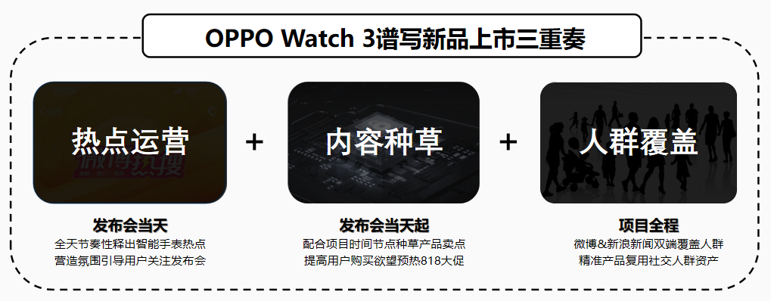
执行过程/媒体表现
1.【预热期3小时内容蓄水】8/10 (10:00-13:00）
围绕易建联调用品牌资产打造热点话题，调动兴趣人群情绪，营造热议氛围，为发布会蓄水。
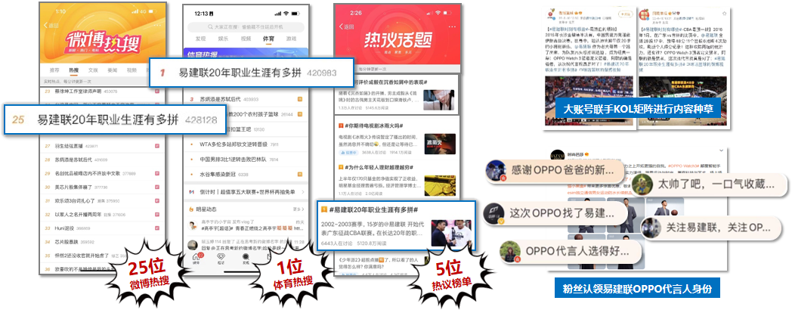
2.【发布期5小时引爆】8/10 (18:00-23:00）
黄金资源联动，导流OPPO Watch 3 新品发布会。联动新闻&数码打造话题矩阵，实现双平台多屏霸榜，实力破圈。多维种草内容齐发力，种草OPPO Watch 3 系列新品，占领用户心智。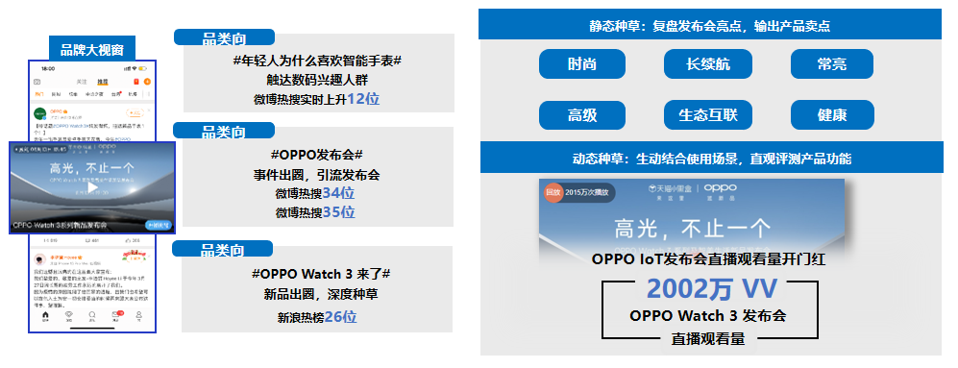
3.【引爆期8小时深度沟通】8/11 (10:00-18:00）
（1）以品类向话题持续触达用户，引发受众思考，坚定购买意志。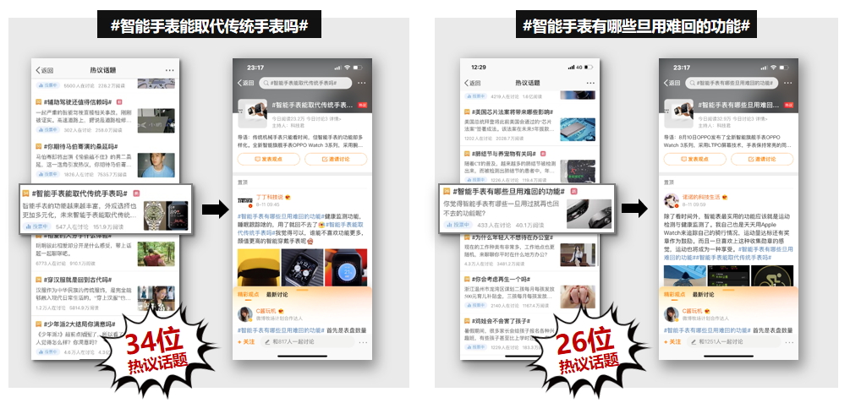（2）以双端媒介资源联动广泛触达，高频牵拉用户关注，持续进行用户沟通，助推用户决策。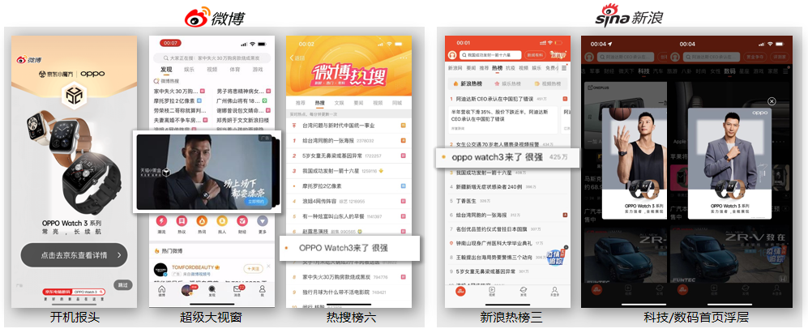
营销效果与市场反馈
- 声量引爆：项目后OPPO Watch社交声量飙升853.2%，发布会当天声量完胜往期同类产品。
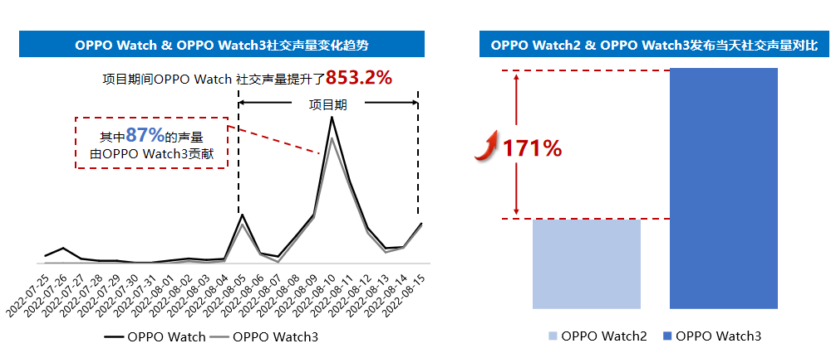
- 产品种草：OPPO Watch 3与代言人强绑定，核心卖点成功种草用户，正向舆情高达99.81%。
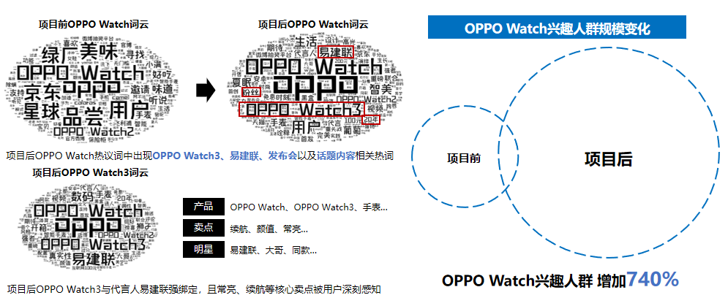
- 人群扩容：兴趣人群增加740%，带来了更多年轻高知女性，对情感生活内容更有感。
- 粉丝增长：发布会当天智美生活粉丝大幅增长，持续性强，吸引了大量年轻高知人群。
- 人群流转：实现明星、品类、品牌、产品四大维度内容人群高效流转，打造现象级发布会。
